**Manual Google Chrome**

1. **Vá até um navegador pré-instalado no Windows**



1. **Escreva na barra de pesquisa “Instalar Google Chrome”**

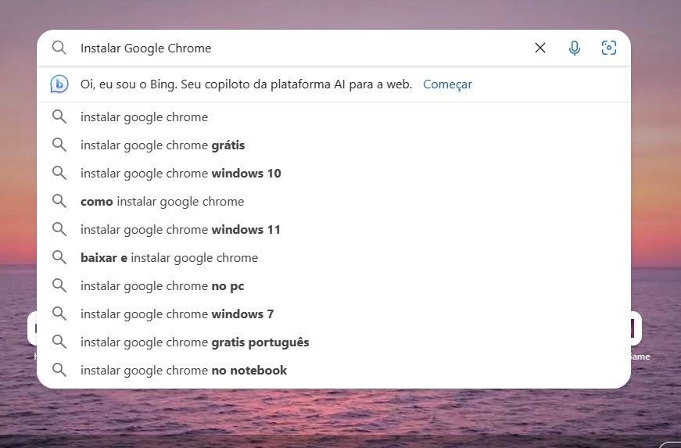

1. **Clique no link da própria Google**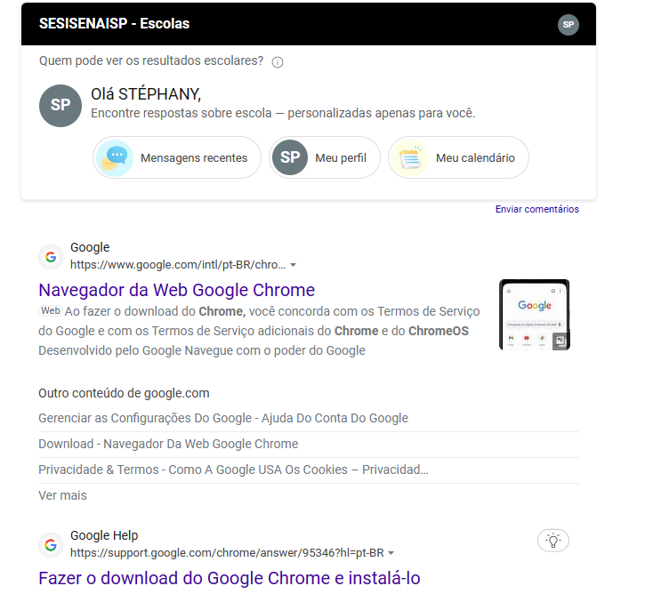
2. **Faça o Download, Instale e comece a utilizar.**

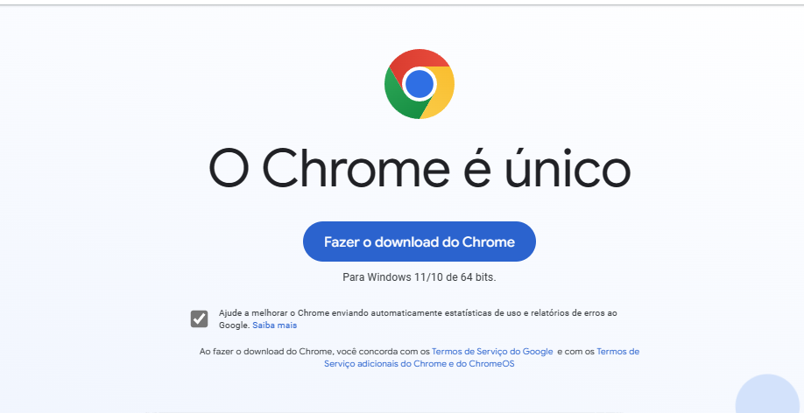

1. **Aqui fica a barra de pesquisa, onde você pode utiliza-la para procura de diversos assuntos.**

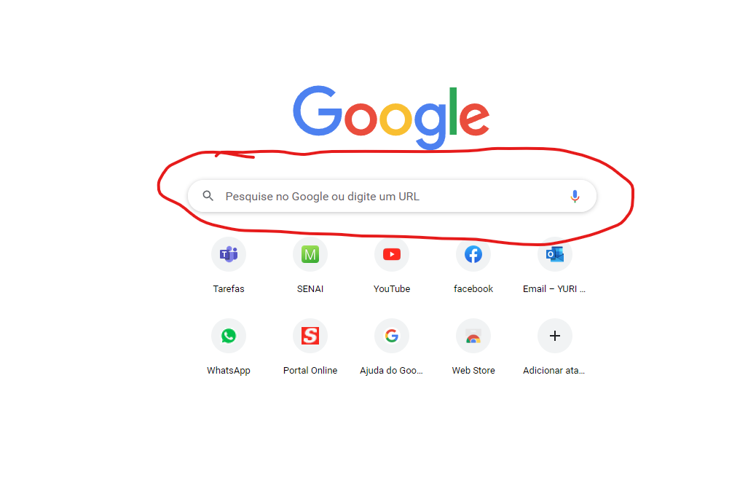

1. **No canto superior direito fica as ferramentas de controle e personalização do Google**

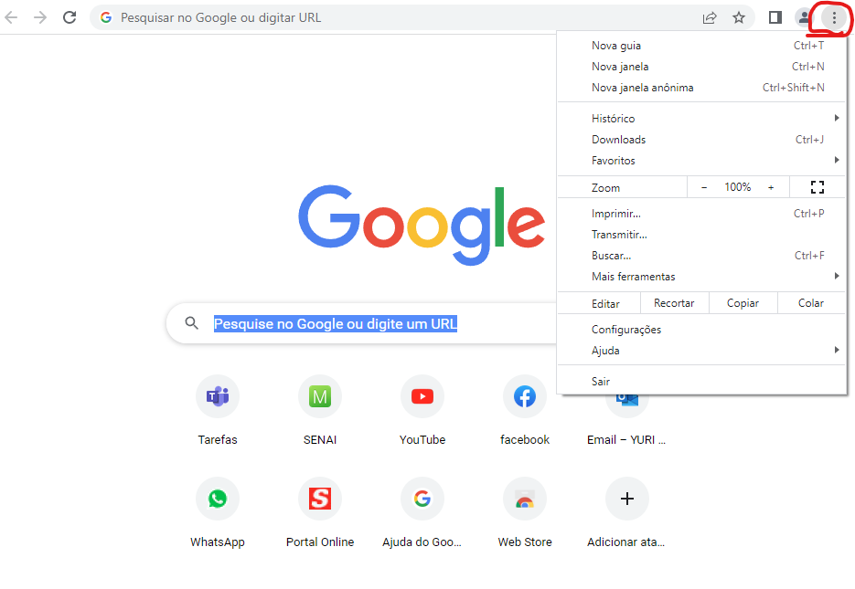

1. **Logo ao lado tem a ferramenta para fazer login**

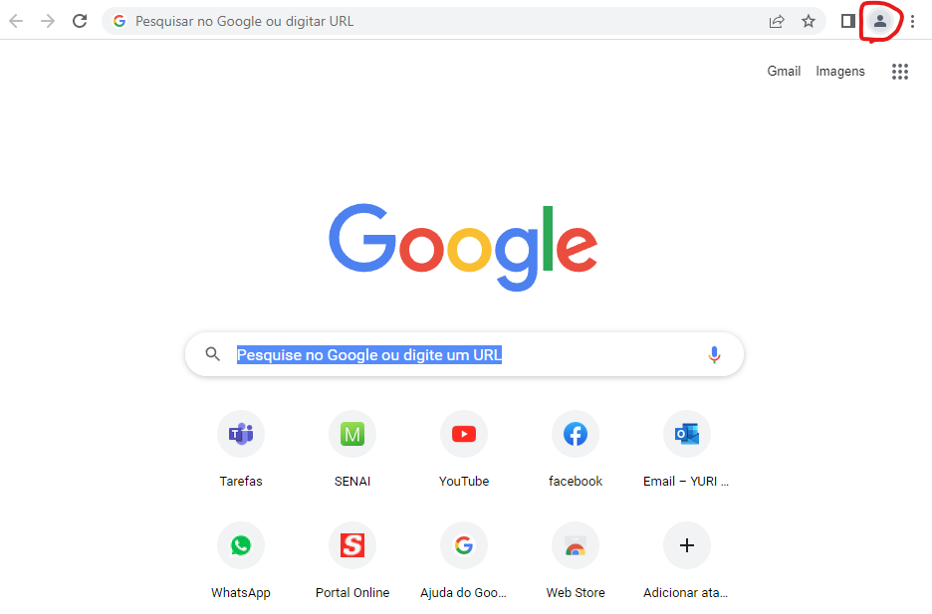

1. **Ícone para favoritar alguma página da web**

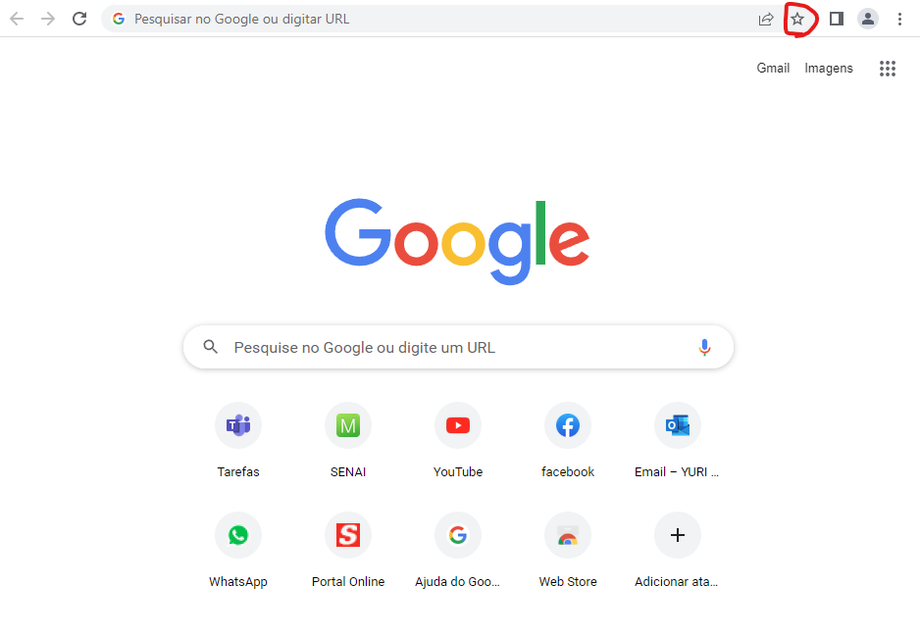

1. **Ícone para compartilhar páginas**

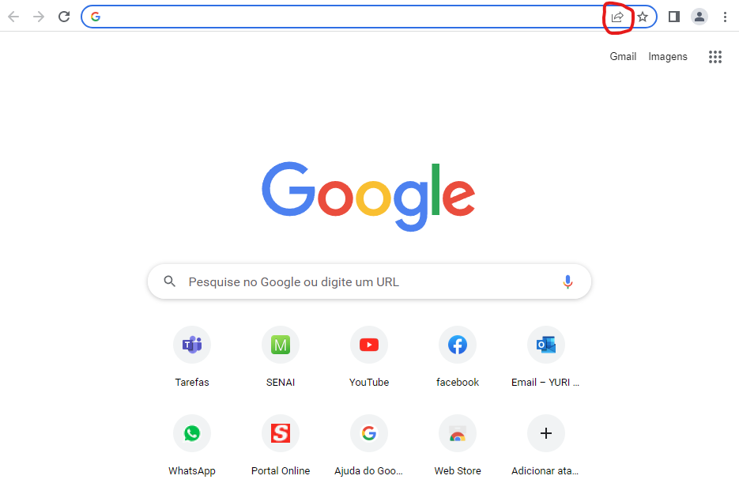

1. **Ícone para recarregar página**

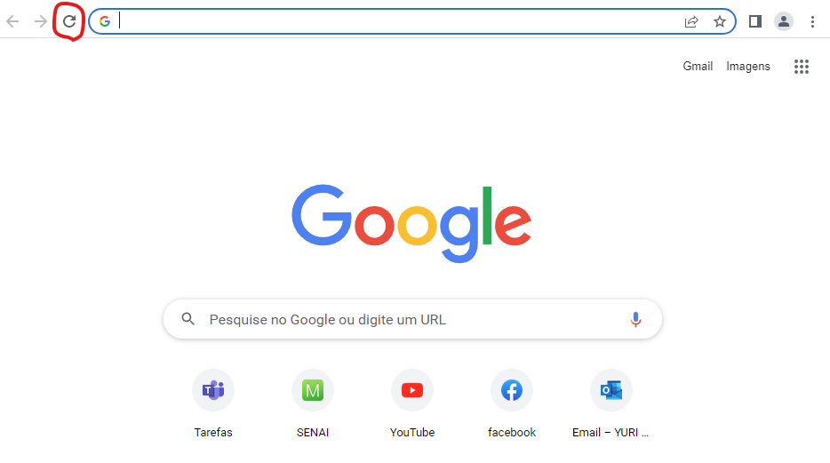

1. **Ícone para abrir uma guia nova**

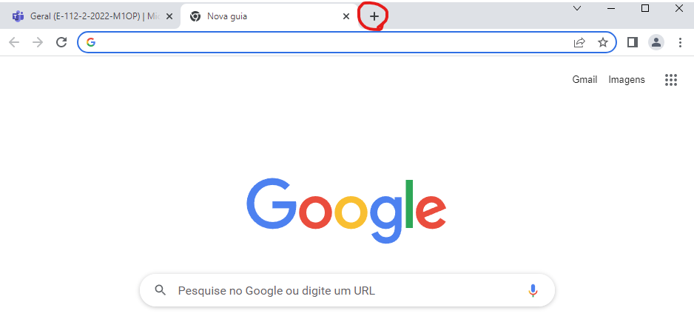

1. **Aqui mostra os demais apps da Google**

